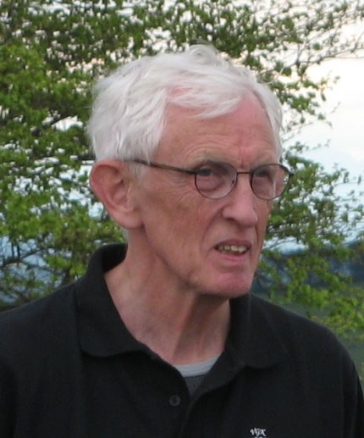**Gerard Rosbergen** (75), kan geen antwoord geven op de vraag of God wel of niet bestaat.Het klinkt misschien vaag, maar de vanzelfsprekendheid van het geloof in God ben ik kwijt. Verhalen die we uit de bijbel kennen, maar ook poëzie, romans en filosofen kunnen mij zeker inspireren, zonder dat ik wéét of God nu wél of níet bestaat’.

**Poëzie**

Rutger Kopland schrijft in één van zijn gedichten:

‘Je verlangt naar een wat naar een waar,   
 iets misschien iets, wat je nooit hebt begrepen’.

Alle pogingen iets te zeggen over dit ‘iets’, zijn gedoemd te mislukken, lijkt Kopland te zeggen, en toch heb ik het gevoel dat ik vrij goed begrijp wat hij bedoelt. Het is alsof het over God gaat. Maar: alles wat wij over Hem zeggen, ís Hij niet. Wat mensen kunnen denken over God, is God niet. En toch hebben we soms weet van hem/haar/het.

**Zoektocht**

Mijn eigen hele leven ben ik bezig met een (vrij-zinnige) zoektocht die steeds voortduurt. Ik zoek naar de grond van mijn bestaan en vraag me af wat voor rol God daarin speelt. Paul Tillich is daarin voor mij een richtingaangever geweest.

Hij schrijft over mensen die zoeken naar God en die dan toch iets ervaren van die grond van hun bestaan. Dat herken ik zeker, maar we vallen zeker niet sámen met God.

God is en blijft een geheim die ons denken en voelen overstijgt.

**God en mensen**

Corona-tijd. Doet God ons dat aan? Ik ben meer bezig met de vraag wat ménsen elkáár onderling aandoen, dan dat ik mij af vraag wat God ons als mensen aan doet..

En kijk om je heen: er is vaak geen sprake meer van ‘God’ als je kijkt naar hoe mensen op elkaar reageren. Althans niet meer van Gods liefde.

En tegelijk…. God wordt óók zichtbaar in het handelen van mensen. ‘Mensen als handen van God’ (Schillebeekx). Dat spreekt mij aan, meer dan geloven in een persoonlijke God.

**Geborgenheid**

Al die jaren dat ik pastor/predikant was, had ik te maken met mensen en hun levensvrage, vaak in het zicht van de dood.

De vraag was vaak: ‘Kom ik dan in Gods armen?’ Dat zijn allemaal beelden.

Daar zit ik, nu ik ouder wordt, natuurlijk zelf ook over na te denken.

Ik zei altijd: ‘Ik kan u niet veel vertellen over God, maar wèl wat Jezus zei: ‘In uw handen beveel ik mijn geest’. Dat is voor mij voldoende. Het geeft me een gevoel van geborgenheid, van terugvallen op de grond van mijn bestaan.

**De echo van belijdenis**

Voor mij is ook heel wezenlijk dat we respect hebben voor alles wat mensen te boven gaat. We kunnen dat niet pakken, beredeneren, maar je kunt het wel in je omgeving zien, aanvoelen, ervaren soms. Ik ben over het algemeen blijmoedig, maar moet toch af en toe de sombere kanten een plaats geven. Dan steunt mij nog steeds de tekst van mijn belijdenis, in de woorden van de brief aan de Filippenzen 3 vers 12:

‘Niet dat ik volmaakt ben, maar ik streef ernaar of ik het ooit mocht bereiken omdat ik gegrepen, geïnspireerd ben door Jesus Christus. (Toch dus weer die grond van het bestaan)

**En de natuur?**

Die heeft niet zoveel te maken met God, maar wel ervaar ik de verwondering, van waaruit ik leef. De schepping. Mooie ervaringen in de bergen. Daar krijg ik een kick van. Ook liederen van Willem Barnard spreken me aan omdat zij zoveel over verwondering gaan, zoals dat prachtige lied 655: zing voor de Heer een nieuw gezen”..

**Van God los, of?**

Denk je dat er ondanks afkalving van geloof en waarden, samen kerk zijn e.d., nog veel liefde is in het reflecteren en handelen van mensen?

‘Tja, onze kinderen, de jeugd, leest niet meer aan tafel, er wordt minder gebeden.

En wij lezen veel meer wat ons bezig houdt dan dat we veel uit de bijbel lezen.

Er is natuurlijk secularisatie enz. Aan de andere kant zie je juist in deze pandemie-tijd een verlangen naar elkaar weer echt en op zielsniveau te ontmoeten, ook bij de jeugd.

Ik denk dat we als samenleving niet echt van God los zijn, maar God is minder voelbaar.

Er zijn absoluut momenten dat ik weer helemaal geïnspireerd ben.

Verbonden met mensen, erbij horen, ontmoeting.

Dat zijn voor mij belangrijke sleutelwoorden.

Frits van Kempen